Månedsbrev desember
Isbjørnene

Evaluering av november  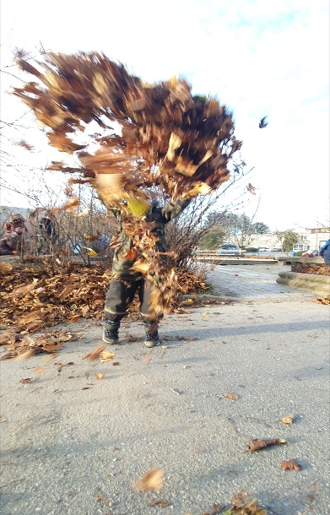  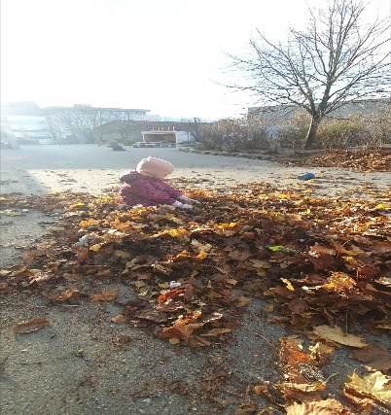  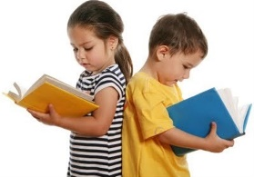  Dette bildet av Ukjent forfatter er lisensiert under CC BY  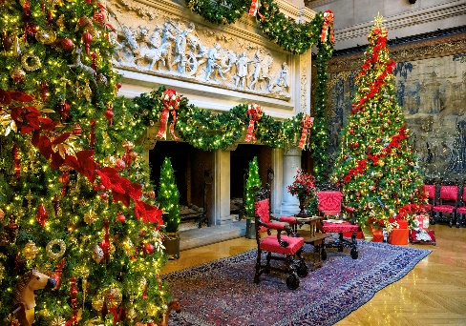  Dette bildet av Ukjent forfatter er lisensiert under CC BY-NC-ND | Hei alle!  Høsten er ganske gøy! I alle fall i uteleken Men nå sier kalenderen at høsten er over , men vi sier velkommen til mørkere tider, vinter og jul og vi.  November har vært preget av litt sykdom både blant barn og personal, men med god hjelp fra kjente ansikt på huset har vi fått gjennomført planer og gjort mye kjekt sammen.  Tema denne måneden var vennskap og vi har blitt kjent med frosken som fant en ny venn.  Vi har lest boken på flere forskjellige måter, og barna har lært seg fokusordene ved hjelp av konkreter, bilder, fiskespill, sanger og fakta.  Vi laminerte bilder av konkretene i boken, festet magneter på og lagde fiskespill. Dette var stor stas. Da de fikk fisk, skulle de forklare med egne ord til de andre barna hva de så på bilde og de andre skulle gjette. Snurrehjulet vårt med bilder på er og blitt en populær aktivitet. Et og et barn får snurre, det bilde pilen stanser på skal barnet forbinde med en sang. Vi har sang kort til hvert bilde hvis de skulle stå litt fast.  Denne metoden for språklæring og stimulering mener vi er med på å også motivere de «stille» barna til å ta del. I aktiviteter som barna syns er spennende, får vi mer frem de gode samtalene.  Barna utvikler språket sitt i samspill med andre og når det spilles på interesser.  I boken om frosken fikk bjørnen flere nye venner og han fikk være med på kjekke aktiviteter som fisketur, baking o.l  Så selvfølgelig måtte vi avslutte dette kjekke tema med «fisking» og var det vi fikk på kroken?! Småkjeks!  Vi har og fortsatt fokuset vårt på spillegrupper. Vi ser nå at flere av barna velger spill fordi de selv har lyst, og det er veldig positivt.  Onsdagene har vi begynt å dele gruppen inn i 2. På denne måten får vi mer tid og fokus på det enkelte barn og vi erfarer at hvert enkelt barn kommer mer frem.  Vi har vært en del på fotballbanen, vi har vært i skogen og funnet konkreter til forskjellige formingsaktiviteter og vi har tatt buss til byen på biblioteket.  Vi kommer til å besøke biblioteket jevnlig fremover. Dette er selvfølgelig for at det er en veldig fin opplevelse å gjøre sammen, men vi gjør det og for at barna skal få utvide horisonten sin og øke lesegleden enda mer.  Når det endelig nærmet seg desember, var vi snare til å finne frem julemusikk og masse julepynt for å komme oss i julestemning. Barna fikk være med å vaske vinduene rene og klare for nye motiv, vi begynte på julelenker og vi pyntet avdelingen sammen og plutselig var vi klar til første søndag i advent.  Det gledes til desember som vi forhåpentligvis klarer å fylle med glede, latter, magi og gode opplevelser.
1.desember- Fatimah blir 5 år!
Dette bildet av Ukjent forfatter er lisensiert under CC BY-ND
6.desember-Victoria blir 5 år

Annen informasjon | Hjelp oss å holde orden i klær nede i garderoben. Det er trangt om plassen nå når vi har tykke dresser og regntøy mm.  Merk med navn! ;)  Ta gjerne hjem regntøy og dress når helgen kommer, hvis dere ser at det trenger en vask  Pass og på å ha nok skiftetøy i garderoben oppe.  Husk å abonner på hjemmesiden vår.  Minner om planleggingsdag, mandag 2.januar-barnehagen er da stengt  Ta ellers kontakt hvis dere lurer på noe.
Hilsen: | Stine Håstø  Konstituert pedagogisk. leder  stine.hasto@stavanger.kommune.no

